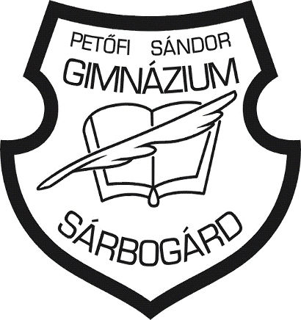

**PETŐFI - PÁLYÁZAT**

**MAGYAR NYELV ÉS IRODALOM**

**5-6. ÉVFOLYAM**

**2018**

1. **Egészítsd ki a hiányos címeket egy-egy állatnévvel! 10 pont**

Petőfi Sándor: Megy a juhász………..

Ady Endre: Fölszállott a …………….

Szabó Lőrinc: …………………..zene

William Golding: A …………….Ura

Jack London: Az éneklő ……………

Weöres Sándor: ………………ország

Arany János: Rege a csoda………ról

Mikszáth Kálmán: A néhai ………....

Mándy Iván: Csutak és a szürke ……

Karl May: A …………………ölő fia

1. **Melyik szó hiányzik a következő szólásokból? 5 pont**

Tudja, hol szorít a ……………………

Otthagyott csapot, …………………..

Köti az ebet a ………………………..

Nagy fába vágta a …………………...

Rossz fát tett a ………………………

1. **Melyik két írónk nevét rejtik a betűrajzok? 12 pont**

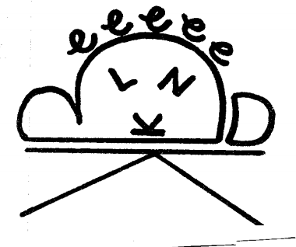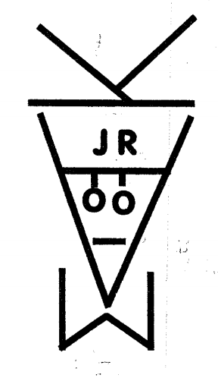

**Sorolj föl 5-5 műcímet mindegyik írótól!**

1. **Fejtsd meg a következő feladványokat!**

**(Segítségül: szép számmal akadnak nyelvünkben oda – vissza értelmes szavak. Pl.: MOZI – IZOM) 10 pont**

Ha fémet megfordítom, maró anyaggá válik. ………………………………………….

Ha a végtag megfordul, táncmulatság lesz belőle. …………………..............................

Ha a vízinövényt megfordítom, megtudom, milyen nemzetiségű………………………

Ha a sivatagi állat megfordul, erdőlakó lesz. ……………………………………….......

Ha a tetőfedő anyagot megfordítom, a ház aljára kerül…………………………………

1. **Az összekevert betűkből egy női nevet lehet kirakni? Melyik ez a név?**

**Ki írt regényt ezzel a női névvel? Mi a neve annak az iskolának, ahova a regény főszereplője jár? 3 pont**

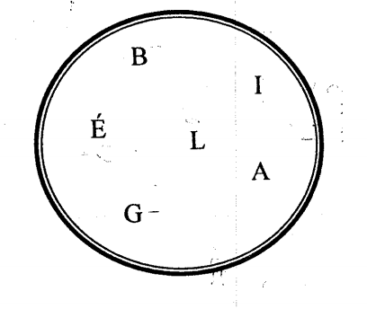

1. **Írd le helyesen a régies családneveket! A szögletes zárójelben a kiejtésüket követve találod meg a neveket. 6 pont**

**[orci lőrinc]**

**[babics mihály]**

**[derkovics gyula]**

**[battyányi lajos]**

**[zicsi mihály]**

**[kosut lajos]**

1. **Haladj a megjelölt helytől a vonalak mentén. Egy Petőfi-vers két sorát kapod megfejtésül. Melyik versből való az idézet? Mikor és hol írta a költő verset? 3 pont**

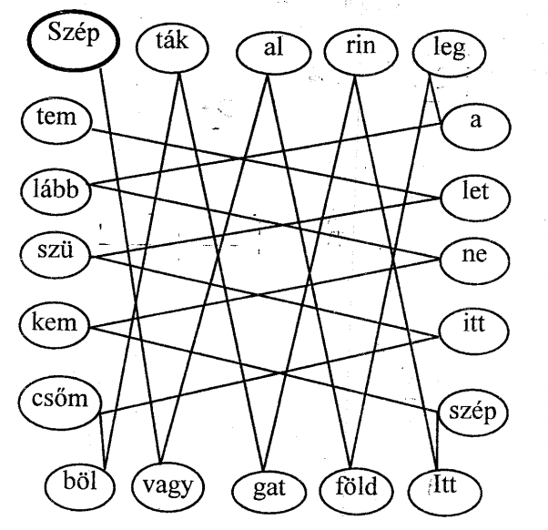

1. **Ha helyesen rendezed a betűket, magyar városok nevét kapod. 4 pont**

LÖCLEKLÖDM

DSZÁREKSZ

ÁKOROMM

EZHKSTEYL

1. **Melyik állat neve illik a szócsoport elé? 3 pont**

…eszű

…lábminta

…per

…szem

…húr

---------------

…cipő

…száj

…farknyi

…szívű

----------------

…rím

…szakáll

…duda

…köröm

---------------

1. **Kösd össze a mitológiai alakok nevét a rájuk jellemző tárgyakkal! 12 pont**

*PÁN*

*POSZEIDON*

*ARIADNÉ*

*APOLLÓ  
PROMÉTHEUSZ  
DIONÜSZOSZ  
PANDÓRA  
AKHILLEUSZ  
ATLASZ  
HERMÉSZ  
MINÓTAUROSZ  
PALLASZ ATHÉNÉ*

fonál

tűz

szőlőfürt

ötágú síp

lant

szelence

háromágú szigony

lándzsa, sisak

labirintus

sarok

földgolyó

szárnyas saru

1. **Mit jelentenek magyarul a következő idegen eredetű igék? 5 pont**

memorizál

kommentál

improvizál

blamál

szervíroz

1. **Az egy sorban levő szavak elejére vagy végére ugyanaz a betűcsoport kell. Melyik? 5 pont**
2. _____RÁZS, _____RASZT, TOM_____, PI_____
3. TIGR_____, BAKF_____, _____PÁN, _____TEN
4. KOC_____, FÓ_____, _____PU, _____CAG
5. _____GEL, _____ÉNY, MÉ_____, NYE_____
6. CSO_____, VAC_____, _____BÁCS, _____MÁNY

**13. Nyújtsd meg a mássalhangzókat a szavakban úgy, hogy visszafele olvasva is értelmes legyen a szó! 6 pont**

**Például: laza - azzal**

gida

kürt

lakos

teper

kósza

lesző

**14. Bontsd két-két szólásra a következő szólásvegyítéseket! 6 pont**

**Pl.: lehúzza róla a keresztvizet – leszedi a keresztvizet, ráhúzza a vizes lepedőt**

Kudarcot mond

Otthagyja a foga fehérit

Tücsköt-bogarat kiált rá

**A feladatok megoldásával szerezhető: 90 pont**

**Külalak: 10 pont**

**Összesen: 100 pont**

**j0336075**